**The automatic servant of Philon  
(the first operating robot of humanity)**

Описание (перевод)

Это человекоподобный робот в виде горничной. Когда посетитель ставил чашу на левую руку робота, автоматически наливалось вино, затем наливала туда воду, при желании можно было разбавить таким образом вино.

Механизм: внутри робота стоят два герметичных контейнера с вином и водой. К руке проведена воздушная трубка, при сжатии пружины воздух поступал в емкости с водой и вином, давление воздуха способствовало вымещению вина и воды из емкостей. По другим трубкам вино выливалось в стакан. Когда стакан наполовину наполнялся вином, под собственным весом опускался вместе с рукой еще ниже, перекрывая воздуховод для вина и открывая для воды, таким образом после вина начинает наливаться вода.



**Аналог в современном мире**

Автомат с кофе, автомат с напитками, например, в Burger King.

**Сравнение**

Современные автоматы могут наливать большой набор различных напитков. Это достигается с помощью микросхем, электроники. На самом деле, за исключением электроники, алгоритм почти не отличается. При выборе напитка, определяется, что и в каком количество нужно налить в стакан. Затем по очереди или одновременно начинают наливаться горячая вода/молоко, сыпаться растворимый кофе/какао/сахар. А если мы возьмем автомат для напитков в Burger King, то механизм не отличается вообще. Нажимая стаканом на рычаг, контейнер с напитком, который спрятан внутри, открывается и мы получаем напиток. Только сегодня это всё покрыто бездушным пластиком, а не выполнено в виде красивого робота.

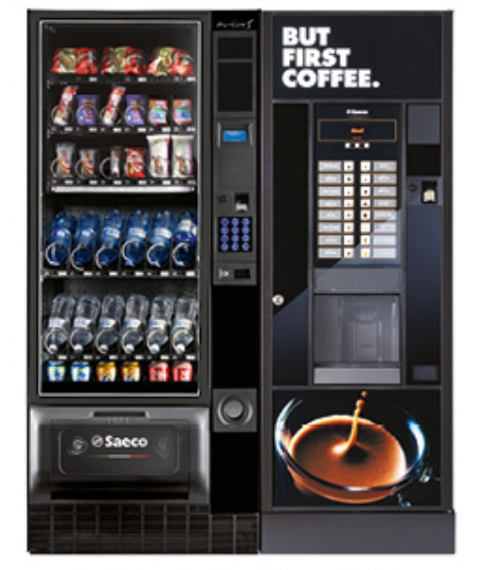

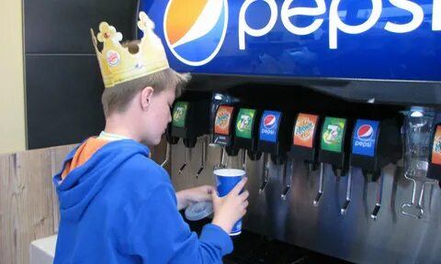

Если мы сравним ресурсы, то, конечно, изготовить современный автомат гораздо проще – это делается другими роботами на заводе. А создание такого механизма в древности требовало ручной роботы, продумывания и инженерного расчёта.

Эффективность древнего механизма нельзя назвать высокой: с учётом того, что в то время были распространены личные слуги, необходимости в этом роботе не было. Сейчас же эффективность автоматов обуславливается тем, что автомат может без человеческого вмешательства обслужить большое количество человек, чего нельзя сказать о древнем роботе, ведь его использование ограничивалось узким кругом лиц.

**Вывод**

Хоть древнее устройство менее эффективно, меня всё равно поражает само создание этого робота столько столетий назад.